eleições 2020
O ano de 2020 será marcado por eleições municipais, em que os brasileiros votam para escolher prefeitos e vereadores. Antes de ir para as urnas, é fundamental pesquisar bastante e escolher os candidatos com base nas propostas que eles trazem e seu histórico na vida como políticos. E também faz parte da cidadania entender por que as eleições são tão importantes e saber que a política vai além de escolher nossos representantes no governo — ela está presente no nosso dia a dia.
AS ELEIÇÕES
As eleições se originaram na Grécia Antiga, por volta do século 5 a.C., quando os cidadãos se reuniam em uma praça para decidir vários assuntos públicos em um encontro chamado assembleia. Quando alguém discordava de alguma decisão, a divergência era resolvida pelo voto direto de cada um dos presentes. Eram considerados cidadãos gregos os proprietários de terras — e praticamente apenas eles podiam votar. Comerciantes, artesãos, mulheres, estrangeiros e escravos ficavam de fora.
cidadãos: no Brasil e no mundo, têm direitos e deveres na sociedade em que vivem. O cumprimento e respeito a esses direitos e deveres é a prática da cidadania e permite a boa convivência em grupo.

A IMPORTÂNCIA
Em países democráticos, os cidadãos têm liberdade para votar nos candidatos que quiserem e os resultados da eleição são respeitados. Durante a campanha eleitoral, as pessoas que se candidatam apresentam suas ideias e intenções. Dessa forma, os eleitores escolhem quais propostas são mais parecidas com as que eles julgam importantes e decidem em quem votar. Os selecionados pela maioria dos votos recebem uma espécie de autorização para decidir e agir em nome dos demais cidadãos. Por isso, na hora de tomar uma decisão como essa, é fundamental pensar bem para escolher o candidato.

AS ELEIÇÕES NO BRASIL
COMO FUNCIONAM AS ELEIÇÕES NO BRASIL?
Nosso país vive em uma democracia, em que a decisão da maioria determina, por meio das eleições, quais candidatos serão os governantes do país. A forma de governo por aqui é a república, em que o chefe de Estado exerce a função durante determinado período. Dentro da nossa república, o sistema de governo é o presidencialismo: o presidente é o centro do Poder Executivo.

QUANDO AS ELEIÇÕES SÃO REALIZADAS?
• O intervalo entre as eleições é de quatro anos, tempo que dura o mandato de presidente, deputado federal, governador, deputado estadual, prefeito e vereador. Por exemplo: as últimas eleições para prefeitos e vereadores foram em 2016 e vão se repetir agora, em 2020.
• A exceção está no mandato dos senadores, que dura oito anos, embora eles também sejam eleitos a cada quatro anos. Por exemplo: os senadores eleitos em 2014 têm mandato até 2022; os que foram eleitos em 2018 têm mandato até 2026.

EM QUEM VOTAMOS?
Em 2020, as eleições serão municipais, ou seja, para escolher prefeitos e vereadores. Serão quase 147 milhões de eleitores indo às urnas para o primeiro turno. A eleição para definir os futuros comandantes das prefeituras, assim como os vereadores, ocorrerá em 15 de novembro (primeiro turno) e 29 de novembro (segundo turno, onde houver).
O pleito seria em outubro, mas teve as datas adiadas por meio de uma PEC (Proposta de Emenda à Constituição) aprovada no Congresso devido ao perigo de contágio do novo coronavírus
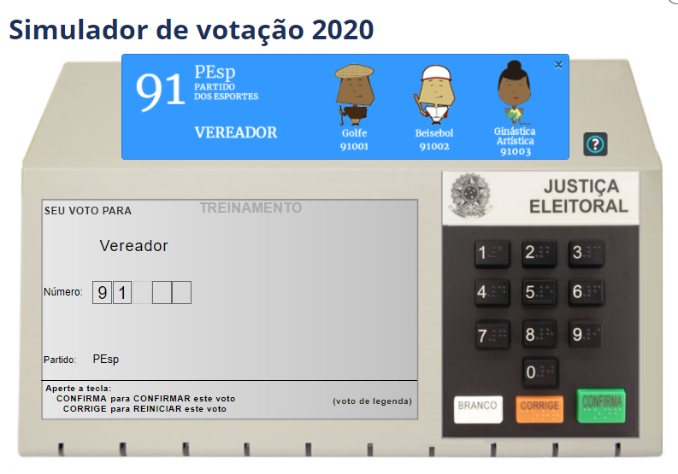

PROPOSTA

Após a leitura do texto, escreva sobre o que entendeu.

Título
Escreva como surgiram as eleições na Grécia Antiga.
Quem era considerado “cidadão” na Grécia Antiga?
Qum não podia votar? Por quê?
Por que é importante votar?

Qual é a forma de governo no Brasil?

Quem governa neste sistema?

Quando são realizadas as eleições?

O que são eleições municipais?

Escreva uma dúvida que você tem sobre eleições.

